**【第１章】　避難所運営に係る平時の取組み**

大規模災害発生時には、地域の方（避難者）が、避難所を一定期間、臨時の生活拠点として利用することを前提にして、避難所が避難者にとって秩序のとれた生活拠点として機能するよう、平時より、避難所を運営する組織として「避難所運営委員会」を組織し、避難所の自主運営体制の確立を図ることが必要です。

「避難所運営委員会」の組織構成等については、自主防災組織を中心

に性別に偏らない避難所運営を行うため男女が共に参画し事前に相談の

上、避難所運営委員会規約等を決定します。

また、避難所運営委員会で日頃より情報交換を行い、避難所の開設・運営方法や避難所として避難者のプライバシーにも配慮した上で、利用可能なスペース、レイアウト（居住スペースや共有スペースなど）について確認します。

**１．避難所運営委員会の構成員**

１）自主防災組織の役員、自治会・町内会役員等

２）枚方市職員（避難所派遣職員）

３）施設管理者

４）その他（地域ボランティア団体、地元企業等）

**２．避難所運営委員会の構成例**

●自主防災組織

連携

会　　　長・・・・・・・・避難所運営委員会を代表し、会務を総括する。

副　会　長・・・・・・・・会長を補佐し、必要があればその職務を代行する。

事務局長（総務班長）・・・事務局を総括し、避難所運営委員会の庶務等を行う。

各活動班長・・・・・・・・班を総括する。

総　務　班

避難者管理班

情報広報班

施設管理班　　　　　　　　各班副班長　－　各班活動員

食料・物資班

救　護　班

衛　生　班

ボランティア班

●避難所派遣職員・施設管理者・・・日頃から自主防災組織等との信頼関係を築き、

避難所の運営方法等を確認する。

関連書類１「避難所運営委員会規約例」　関連書類２「避難所運営委員会名簿」

**《居住スペース以外に避難所として設けるべき共有スペース例》**

以下の表内の各項内のスペースは、おおむね優先順位に従って記載してい

る。下記「○」は開設当初から設けるもの、「室」は独立させることが望まし

いものである。

①避難所運営用

|  |  |
| --- | --- |
| 区分 | 設置場所等 |
| ○避難者の  受付所 | 避難（居住）スペースの玄関近くに設ける。 |
| ○事務室 | 避難（居住）スペースの玄関近くに、受付とともに設ける。  部屋を確保できない場合は、長机等で囲って事務スペースを設け、重要物品や個人情報は別室（施錠できるロッカー等）で保管する。 |
| ○広報場所 | 避難（居住）スペースの玄関近くに、受付とともに設ける。  避難者や在宅被災者に災害対策本部等からの情報を伝えるための「広報掲示板」と避難所運営用の「伝言板」を区別して設置する。 |
| 会議場所 | 事務室や休憩所等において、避難所運営委員会等のミーティングが行える場所を確保する。（専用スペースとする必要はない。） |
| 仮眠所 | 事務室や仮設テント等において、スタッフ用の仮眠所を確保する。 |

②救護活動用

|  |  |
| --- | --- |
| 区分 | 設置場所等 |
| ○救護室 | 救護テントの設置や施設の医務室を利用するなどして、救護活動ができる空間を作る。 |
| 育児室 | 就寝場所から離れた場所をできるだけ早く確保する。  （乳幼児の泣き声など、両親や家族の心理的なプレッシャーを和らげるとともに周辺の避難者の安眠を確保する。） |
| 物資等の保管場所 | 救援物資などを収納・管理する場所。食料は、常温で保存できるものを除き、冷蔵庫が整備されるまで保存はしない。 |
| 仮眠所 | 事務室や仮設テント等において、スタッフ用の仮眠所を確保する。 |
| 物資等の配布場所 | 物資や食料を配布する場所を設ける。天候に左右されないよう、屋根のある広い場所を確保するか、又は屋外にテントを張ることが考えられる。女性用品の配布に配慮する。（生理用品や下着等） |
| 特設公衆電話の設置場所 | 当初は、屋根のある屋外など、在宅被災者も利用できる場所に設置する。日が経過するにつれ、避難所内の就寝場所に声が聞こえないところに設ける。 |

③避難生活用

|  |  |
| --- | --- |
| 区分 | 設置場所等 |
| ○更衣室  （兼授乳場所） | 女性用更衣室は、授乳場所も兼ねることがあるため、速やかに個室を確保する。（又は仕切りを設ける。） |
| ◯体調不良者エリア | 体調不良を訴える避難者が避難してきた場合、Ａエリア（熱、咳）・Ｂエリア（消化器）、Ｃエリア（感染症）に分けるためのスペースを設ける。 |
| 福祉避難室 | 日当たりや換気がよく、トイレに近い部屋を選び、床に断熱材を敷くなどする。和室や空調設備のある部屋があれば、介護が必要な避難者に専用スペースとして設ける。 |
| 相談室 | できるだけ早く、個人のプライバシーが守られて相談できる場所（個室）を確保する。 |
| 休憩所 | 共用の多目的スペースとして設ける。当初は、部屋でなくても、いす等を置いたコーナーを作ることでもよい。  会議場所、娯楽場所などとしても活用する。 |
| 調理場  （電気調理器具） | 電気が復旧してから、電気湯沸しポット、オーブントースター等を設置するコーナーを設ける。（電気容量に注意が必要。） |
| 遊戯場  勉強場所 | 昼間は子どもたちの遊び場として、夜間は勉強の場として使用する。就寝場所からは少し離れた場所に設置する。 |
| 来客用面会場所 | 来客との面会を行ってもらうため、避難所入り口近くに設ける。 |

④屋外

|  |  |
| --- | --- |
| 区分 | 設置場所等 |
| 仮設トイレ | 原則として、屋外で就寝場所に臭いが届かない所、し尿収集車の進入しやすい所、就寝場所から壁伝いで行ける（高齢者や障害者が行きやすい）所、照明用の電源が確保できる場所とする。  また、男性用・女性用は明確に区分するとともに、女性用トイレは男性用トイレに比べて混みやすいことから、数を多めに設定することが望ましい（女性用対男性用の割合は３：１が理想的である）。 |
| ごみ集積所 | 原則として、屋外で就寝場所に臭いが届かない所、ゴミ収集車が進入しやすい所に、分別収集に対応できるスペースを確保する。 |
| 物資等の荷下ろし場 | トラックが進入しやすい所に確保する。  屋内に広い物資等の保管・配布場所が確保できないときは、屋外に仮設テント等を設ける。 |
| 炊事・炊き出し場 | 衛生状態が安定してから、避難者が自ら炊事、炊き出しができる仮設設備等を屋外に設置する。 |
| 仮設入浴場  洗濯・物干場 | 原則として、屋外でトラックが進入しやすく、ボイラー等の使用や排水の確保ができる場所とする。仮設入浴場、洗濯物については、男女別にスペースを確保する。物干し場についても、男女別のスペースを設けるか、確保が難しい場合は間仕切り等使用する。 |
| 喫煙場所 | 原則として、屋外に設ける。 |
| 駐輪場  駐車場 | 原則として、自動車・自転車の乗り入れは認めないが、住まいを失い、置き場を失った場合は、他の用途に支障がない場合に限定して一時的に許可する。 |
| ペット飼育場所 | 原則として、屋外に設ける。  （余裕がある場合には、室内も可） |

※トイレ、更衣室、入浴設備等の専用スペースの設置には、昼夜を問わず、安心して使用できる場所や通路を確保する。

※巡回警備や敷地内の死角や暗い場所に照明の設置などを行い、安全・安心の確保に配慮する。

**【第２章】避難所派遣職員の役割**

避難所派遣職員は、以下の役割を担います。

・避難所の開設・閉鎖

・避難所の自主運営活動のサポート

・避難所の管理運営等に関する通信連絡

・その他災害対策本部の指示した事項等

避難所派遣職員が不在の場合は、施設管理者がその役割を補完します。

**１．避難所の開設**（詳細は、第３章を参照。）

枚方市域で地震や水害等により災害が発生、またはその恐れがある場合は、開設が必要な避難所について、避難所派遣職員が参集し、施設管理者及び自主防災組織の協力を得て、避難所を開設するために以下の活動を行う。

※震度６弱以上の地震が発生した場合、全ての第1次避難所を自動開設する。

１）施設の開錠・開門

２）避難所の開設準備

①　避難者の安全確保

②　避難所建物の安全確認

③　設備などの安全確認

④　通信機器、放送設備の点検

⑤　立入禁止スペースの指定

⑥　使用可能な資機材の確認

⑦　避難所施設の開錠

⑧　受付、避難所看板の設置

３）避難者の受入れ

①　避難者の受付け

1. 居住組の編成

③　部屋割り

④　避難所使用ルールの掲示

４）災害対策本部への連絡

①　避難所開設の報告（第１報）

②　避難所状況の報告

・避難者数　・傷病者数

・在宅被災者の状況

・応急物資の状況

・高齢者、障害者等の災害時要配慮者

③　定時報告

④　避難者名簿（報告用）の作成及び

　　提出

⑤　応援職員の要請

⑥　応急救護所開設の要請

　　　(以下要配慮者)への支援状況等

　※要配慮者…高齢者、障害者、乳幼児、妊産婦、児童、傷病者、外国人など、特に配

　　　　　　　慮を要する方をいう。

５）避難所開設の周知・広報

**２．避難所の運営**

避難所の運営については、避難者自らの運営を基本とするため、避難所派遣職員は、避難所の自主運営活動のサポーターとして以下の支援を行う。

１）災害対策本部への連絡

①　災害対策本部が避難所の状況を把握するために必要な内容、運営会議で

　　の決定事項等について、毎日定期的に報告を行う。

②　避難所の運営上、不足している人員・食料・物資を災害対策本部に要

請する。

２）施設の安全確保

別添の建物被災状況チェックシートに基づき、避難所の安全性の判断を行う。

なお、応急危険度判定士の判断が必要な場合は、派遣を災害対策本部に要請する。（応急危険度判定士は、要請のあった避難所を優先し、全ての第1次避難所の建物の安全性の判定を行う）

関連書類２５「建物被災状況チェックシート」

※応急危険度判定士－被災した市町村の要請を受け、ボランティアとして建築物の被災状況の

「応急危険度判定」を行う各都道府県知事の認定を受けた建築士等

３）秩序維持

避難所内での迷惑行為の防止や避難所の共同生活の秩序を守るための問題の解決にあたる。

４）取材への対応

避難所へ取材に来たマスコミに対応できるよう発表事項を整理し、記者への対応にあたる。取材対応にあたっては、避難者のプライバシー（個人情報）の保護に努める。

**３．避難所の閉鎖**

避難所の閉鎖に向けて、以下の活動を行う。

１）災害対策本部等からの情報を

提供する

２）避難所集約に伴う移動

３）避難者へ撤収への働きかけ

４）避難所閉鎖の報告

※施設管理者は、他のマニュアルがあればそれに従って、閉鎖後の正常な業務体制の準備を行う。

**【第３章】避難所の開設（初動期）**

初動期とは、災害発生直後の混乱状態の中で、避難所を開設し運営するために必要な業務を行う期間を指す。

避難所派遣職員、施設管理者が共に不在で、かつ緊急の場合には、避難所に参集した避難所運営委員会の構成員が、このマニュアルに基づき、避難所開設に係る業務を実施することとなります。

また、避難所派遣職員が参集している場合においても、避難所開設を迅速かつ円滑に行うため、避難所派遣職員に協力し、このマニュアルに基づき業務を実施することとなります。

設備の使用などは、施設管理者の判断を仰いでください。

なお、以下の文章内の　　　　には、避難所派遣職員、施設管理者と双方が不在時又は双方と協力し業務に当たる避難所運営委員会活動班等を記載している。

**１．施設の開錠・開門**

避難所運営委員会構成員

避難所に集まった避難所運営委員会構成員は、施設警備員等と協力し、避難所施設の入口を開錠・開門し、避難所の開設準備にとりかかる。

※参考　機械警備を実施している小中学校の機械警備実施時間

○平日　２１時３０分～翌７時（ただし、翌日が休日の場合は、翌８時３０分）

○休日　１９時～翌８時３０分（ただし、翌日が平日の場合は、翌７時）

**２．避難所の開設準備**

総務班、情報広報班、施設管理班

１）避難者の安全確保

①　避難者に対し、施設の安全が確認されるまで、施設敷地内（例：校庭）

等での待機を呼びかける。

②　避難者に対し、当面の運営協力を呼びかける。

２）避難所建物の安全確認

①　二次災害の防止などのために、避難所建物の安全確認をする。

②　建物外観、建物の柱の状態などから危険度を判定する。

③　判断が困難な場合、応急危険度判定士の派遣を災害対策本部に要請する。

《建物の安全判断のチェックポイント》

・隣接建築物・周辺地域の破壊による危険度

・地盤沈下による建物全体の沈下

・不等沈下による建物全体の傾斜

・柱の被害（ひび割れ、コンクリートの剥離等）

・窓枠・窓ガラスの被害

関連書類２５「建物被災状況チェックシート」

３）設備などの安全確認

施設の開錠後、ガス漏れの有無を確認したうえで、電気・上下水道の状況などを調べる。水漏れ・ガス漏れが発生している設備については元栓を締め使用を禁止する。

また、トイレの使用は原則一旦禁止とし、配管破損の有無等を確認後、使用するものとする。（応急対策として備蓄している簡易トイレを設置する。）

４）通信機器、放送設備の点検など

①　避難所内外への情報伝達手段を確保するために、学校においては職員室、

その他においては警備員室など無線機を設置してある部屋に行き、必要

な備品の点検を行う。

②　施設内の放送設備の点検を行う。

③　電話、パソコンなどの通信機器が使用できるかを確認する。

５）立入禁止スペースの指定

避難所の運営を行うために、施設管理業務や避難者への共通サービスに必要となるような部屋は、避難者の受入れスペースとはしない。

《避難者受入れを避ける部屋》

①　校長室など施設管理者の部屋

②　職員室、事務室、会議室

③　保健室、医務室

④　理科実験室など特別教室（避難所によっては利用可能なスペースあり。）

⑤　給食室、調理室

⑥　放送室、物資の保管場所など施設を管理する上で重要な部屋

《避難所における立入制限スペース》

①　救援者の活動拠点

②　屋外避難用のテントの設置場所となるオープンスペース

（駐車又は私的なテント設置を禁止）

６）施設にある使用可能な資機材の確認

施設管理者に確認のうえ、施設にある使用可能な資機材の状況を確認する。

７）避難所開設にあたり準備するもの

①　避難所の事務用品や事務機器等は、施設管理者の承諾を得て使用する。

②　準備するもの

　各種様式、筆記用具、セロテープ、ボード、模造紙、

書類整理用かご、ホッチキス、ハンドマイク、腕章、

誘導用合図灯　等

８）避難所施設の開錠

①　避難者の受入れをするために、避難所の所定の部屋を開錠する。

②　応急危険度判定士による判定の結果、屋内避難が不可能な場合は、

　 災害対策本部に指示を仰ぐ。

９）受付、避難所看板の設置

避難者の検温・体調を確認する総合受付を正門玄関に来られた避難者から見てわかる場所（例．管理棟の職員玄関口、体育館前の屋外通路など、屋根のある場所）に設置する。また、避難所の入り口に避難所看板（貼り紙）を設置する。

**３．避難者の受入れ**

総務班、避難者管理班、衛生班

施設の安全が確認され、避難所の開設準備が整い次第、避難者を施設内へ誘導する。

①　災害によって現に被害を受けた者

・　住家が被害を受け居住の場所を失った者

・　宿泊者、来訪者、通行人等を含む

②　災害によって現に被害を受けるおそれがある者

・　避難指示等の対象となる者

・　避難指示等は発せられていないが、緊急に避難する必要のある者

③　その他避難が必要と認められる者

※　大規模災害時では、避難が必要な状況であって受入を求める者がいれば、対応することを基本とする。

避難対象者

１）総合受付の設置

①　感染予防の観点から、受付を待つ避難者の列と、受付終了後に各エリアに移動する動線は重ならないようにする。

②　総合受付には受付用テーブルと椅子を設置する。

③　備品（体温計、消毒液、マスク、フェイスシールド、ゴム手袋、ゴミ袋等）を用意する。

④　避難者が２ｍ（最低１ｍ）で並べるか確認する。

⑤　誘導用の表示板を貼る。

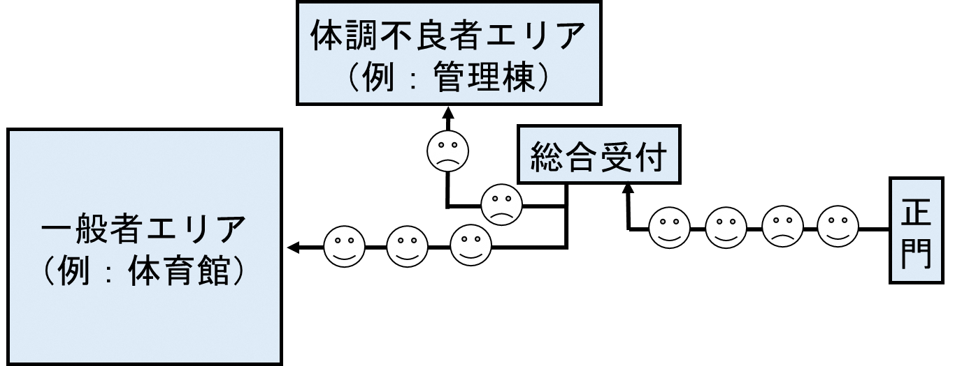

・受付用テーブルと椅子

・体温計２台、消毒液、マスク、ごみ袋

２ｍ（最低１ｍ）で整列できるか確認

各動線が重ならないよう注意

２）避難所のレイアウト（案）

一般エリア

・受付場所を決定し、受付用テーブルと椅子を設置する。

・間仕切り（縦２ｍ×横２ｍ）とベッドをそれぞれ２ｍ（最低１ｍ）間隔で設置できるか検討する。

・受付に避難者が２ｍ（最低１ｍ）で並べるか確認する。

・備品（体温計、消毒液、マスク、フェイスシールド、ゴム手袋、ゴミ袋等）を用意する。

・ゴミ箱は１箇所程度に集約する。

・受付場所、居住エリアの出入口に手指消毒液を設置するとともに、啓発ポスターを掲示する。近くのトイレ、手洗い場にも啓発ポスターを掲示する。

ごみは１か所程度

間仕切り(単身用)

２ｍ×２ｍ

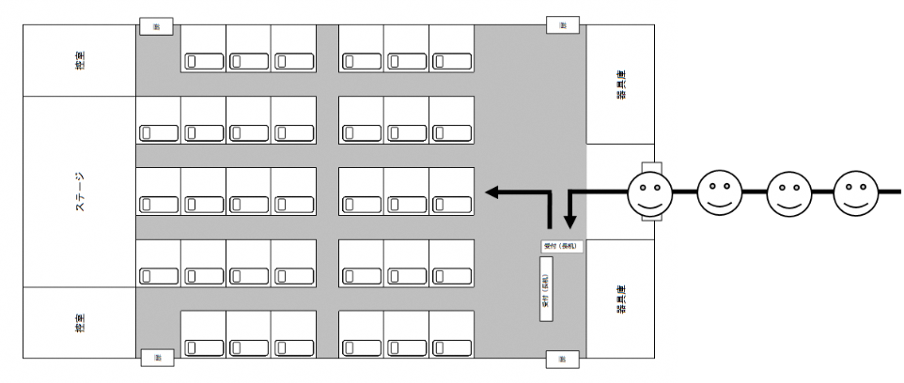

「２ｍ」の間隔は大人の歩幅で３歩が目安

受付場所

間仕切り１台に

ベッド１台を収納。

ベッド２台の収納

も可能。

【想定】縦17m 横26mの体育館

⇒ベッド33台、間仕切り(単身用)33台

　体調不良者エリア

・体調不良者エリアは一般エリアと別棟に設定し、体調不良者専用の通路・階段を確保できるか検討する。確保できなくても、時間的分離・消毒ができるか工夫する。

・トイレや洗面等の共用部分について、職員等と共有することがないように配置する。

・熱,咳（Ａ）及び感染症（Ｃ）と、消化器（Ｂ）は別フロアにするか、難しければ距離を置くよう配置する。（Ｂはノロウイルス等の感染症を想定し、便・嘔吐物からの感染が考えられるため）

・受付用テーブルと椅子を設置する。（避難者が２ｍ間隔で並べるか確認）

・備品（体温計、消毒液、マスク、フェイスシールド、使い捨てゴム手袋、ごみ袋等）を用意する。

・Ａ、Ｂ、Ｃエリアの表示板を貼る。間仕切り、ベッドを２ｍ間隔で設置する。

・受付場所、居住エリアの出入口に手指消毒薬を設置するとともに啓発用ポスターを掲示する。

・トイレにＡ、Ｂ、Ｃエリアの表示板を貼る。消毒液を設置、手洗い啓発用ポスターを貼る。

建物内階段は教員等一般者も使用するため、体調不良者とは区別できるか検討する。建物屋外の非常用階段を利用することも有効。

トイレは、Ａ、Ｂ、Ｃエリアの滞在者ごとに設置することが望ましい。男性・女性用だけでなく、多目的用トイレの活用も有効。蛇口に触れない自動水栓があれば良い（例：管理棟）。

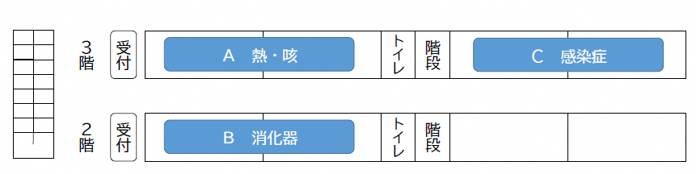

【トイレ】

・Ａ、Ｂ、Ｃの表示板を貼る

・消毒液、啓発ポスターを設置

【受付】

・テーブル、椅子を設置

・避難者が２ｍ間隔で並べるか確認

【各部屋】

・Ａ、Ｂ、Ｃエリアの表示板を貼る

・ベッドを設営。間仕切りなくても間隔は２ｍ

※「体調不良者エリア」（教室等）について、施設管理者（学校長等）と事前に決定するよう努めること

３）避難者の受付け

（総合受付）

　①　検温を実施し、「症状チェックシート」に基づき、避難者に症状を申告してもらう。

関連書類２７「症状チェックシート」

　②　「体調不良なし」の申告の場合は一般者エリアへ、体調が37.5℃以上または「体調不良あり」の申告の場合は体調不良者エリアへ案内する。

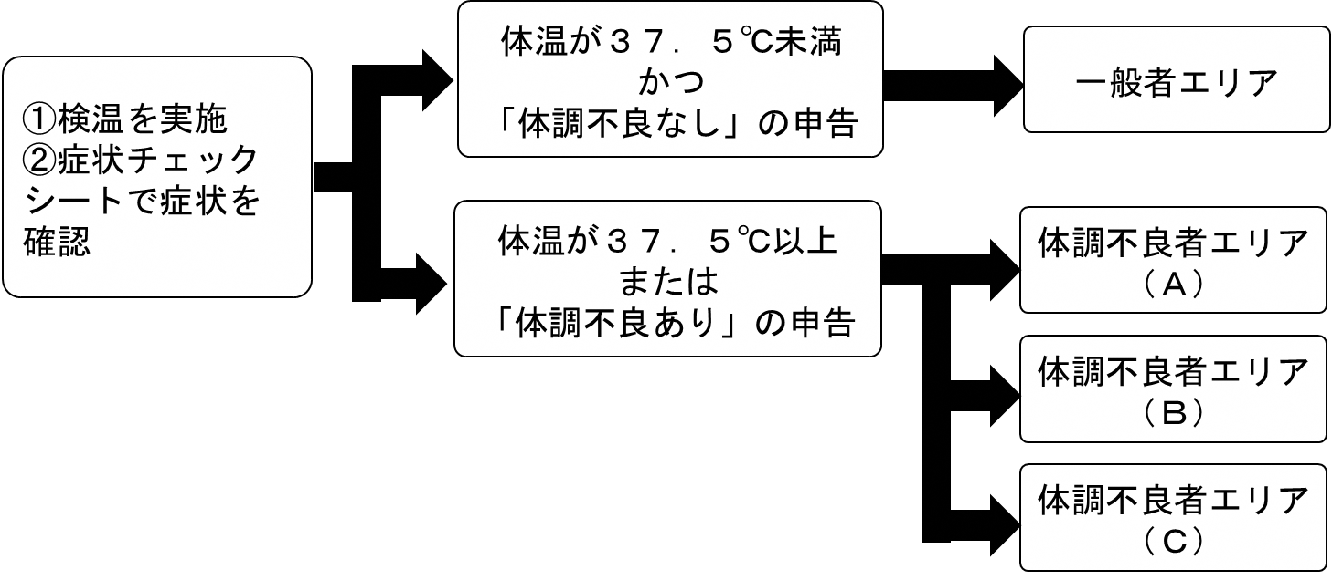

　　＜総合受付で体調不良者が確認された場合の案内手順＞

　　　①体調不良者を一般者エリアに案内しないように、本人及びその家族にはその場で待機してもらい、誘導担当へ連絡する。

　　　②誘導担当が体調不良者エリアまで案内し、所定のスペースに避難してもらう。その際、利用可能なトイレ・通路・階段を伝える。

　　　③滞在者の滞在エリア・区画を把握するため、フロアマップの作成に努める。

　　　④避難所派遣職員に状況を伝え、災害対策本部に連絡をしてもらう。

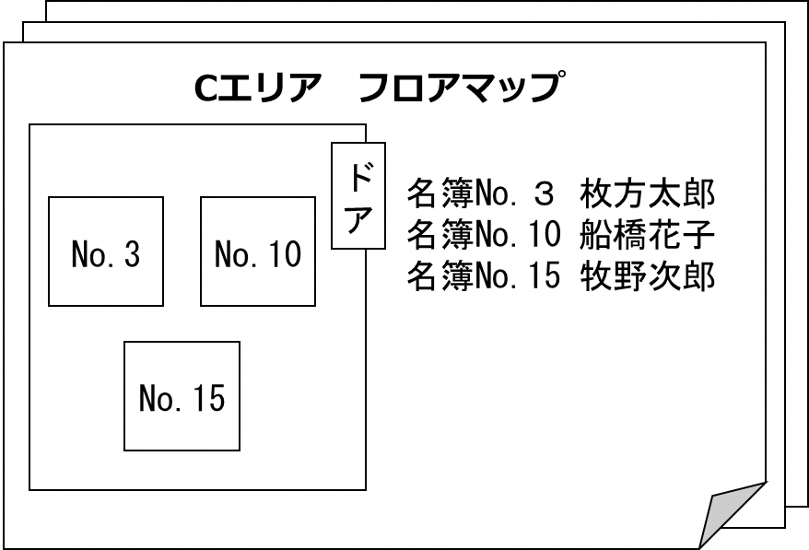

感染症が確認された場合、濃厚接触者等を速やかに把握する必要があるため、フロアマップ作成は有効と考えられます。

（一般者エリア・体調不良者エリア）

①　避難所の各種サービスの提供は、避難者数を基礎としているので、避難者名簿への登録については必ず周知し、協力を求める。

②　屋外避難者に対しても、避難者名簿の登録及び健康管理記録票の記入について協力を求める。

③　名簿は世帯単位とし、各世帯の代表者に記入してもらう。

　④　避難者は毎日、健康管理記録票に体温と体調を記載し、避難所運営者に提出する。運営者は内容を確認し、体調不良者等であれば症状を聞き取る。確認後、避難者に健康管理記録票を返却する。

関連書類３「避難者名簿（避難所管理用）」

関連書類２６「健康管理記録票」

４）居住組の編成（避難者の取りまとめ）

①　原則として世帯を一つの単位として、居住組を編成する。

②　避難者の不安を少なくするために、血縁関係や町丁目などの近隣の避難者ごとに概ね部屋単位、広いスペースの場合は20名程度にまとめた居住組を編成する。

③　屋外避難者の中から、組を取りまとめる者を選任し、20名程度の組を編成する。

５）部屋割り

①　施設のどの部分を避難所として利用するか、平時に決定した方針をもとに避難所の被害状況も踏まえて、部屋割りを決定する。（単身女性や女性のみの世帯、高齢者、障害者、乳幼児等避難者の状況に応じて、エリアの設定やパーテーション等の活用など、安全・安心な居住スペースを確保する）

②　避難者の居住空間は、可能な限り屋内を利用する。

③　居住空間が足りない場合は、要配慮者を優先的に屋内に避難させる。また、和室や空調設備のある部屋があれば、要配慮者に優先して割当てる。

　※　避難所内の状況が落ち着いたら、居住スペースと共有スペースを整理する。

６）避難所使用ルールの掲示

避難所での生活を少しでも過ごしやすくするために、避難所の使用ルールを避難所の出入口など、目立つ場所に掲示する。

関連書類４「避難所使用ルール例」

**４．ペットの受入れ**

総務班、施設管理班、衛生班

１）受入れ場所の検討

　　原則、屋外でケージ等を利用して受け入れる。細かな受入れ場所は各避難所で判断。受入れスペースが充分に確保できない避難所については、ペットとの同行避難実施を見合わせる。

　※盲導犬や聴導犬などはペットとしてではなく、要支援者の支援として受入れる。

２）受入れ可能なペット

　　犬・猫・ハムスター・うさぎなどの哺乳類、インコ等の鳥類を対象とする。

　特定動物（ワニガメ、ニシキヘビなど）や特定外来生物（アライグマなど）に指定された動物は対象外とする。また、飼育に特別な設備が必要な動物も対象外とする。

３）ペット収容の際に気を付けること

　①ペットはケージやキャリーケースに入れておく。

　②ケージに入らないペットは遊具などを利用し、係留する。

　③ペットの種類・大きさ等によって飼育場所を分ける。

４）様式への記入及びネームプレートの表示

　飼い主にペット（動物）登録票とケージ用ネームプレートを記入してもらう。

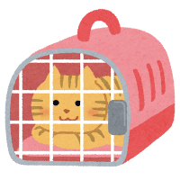

NO１

飼い主名

ペットの名前

ネームプレートがない場合は、ガムテープなどで代用

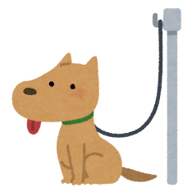

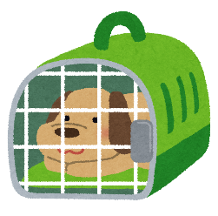

関連書類１９「ペット（動物）登録票」

関連書類２０「ケージ用ネームプレート」

５）避難時に飼い主が準備すべきもの

　○ペットの健康や命に係るもの

　　□常用薬　□ペットフード、水（５日分～７日分）　□食器

　　□ケージ、キャリーバック　□首輪、リード（伸びないもの）　□ペットシーツ

　　□排泄物の処理用具、トイレ用品

　○ペット用品

　　□タオル、ブラシ　□ウェットタオルや清浄綿　□ビニール袋

　　□お気に入りのおもちゃなど匂いのついた用品　□ガムテープやマジック

**５．災害対策本部への連絡**

総務班、避難者管理班、救護班

避難者の受け入れ準備が整い次第、避難者を受け入れ、その後の報告を行う。

１）避難所開設の報告（第１報）

施設の開錠・開門ができ次第、教育委員会へ開設報告を行う。報告手段は、電話・ＦＡＸ・防災行政無線等である。

関連書類５「避難所の報告用紙（開設・定時・閉鎖）」

２）避難所状況の報告

避難者を受け入れた後、以下の避難所の状況を災害対策本部へ報告する。

①　避難者数

②　傷病者数

③　在宅被災者の状況

④　応急物資の状況

⑤　要配慮者への支援状況等

３）定時報告

災害対策本部が避難所の状況を把握できるようにするために、避難所の状況など本部へ定時報告を行う。（**参集直後**、**３時間後**、**６時間後）**

関連書類５「避難所の報告用紙（開設・定時・閉鎖）」

４）避難者名簿（報告用）の作成及び提出

　約1週間を目処に避難者名簿（避難所管理用）を整理し、報告用の名簿を作成する。

作成した名簿の写し及び健康管理記録票の写しを本部（教育委員会）へ提出する。

関連書類３「避難者名簿（避難所管理用）」

関連書類６「避難者名簿（報告用）」

関連書類２６「健康管理記録票」

「健康管理記録票」

５）負傷者、要配慮者等への対応

避難所に負傷者がいる場合は、本部に医師の手配または応急救護所の開設を要請する。

　要配慮者のニーズに対し、必要な物資・人員また施設の移動等（福祉避難所）について支援を要請する。

**６．避難所開設の周知・広報**

情報広報班

校内放送用屋外スピーカー等を利用して避難所が開設されたことを地域の住民に周知・広報する。

**【第４章】避難所の運営・管理（展開期～安定期）**

展開期とは、災害発生後２日目～約３週間程度までの期間を指す。避難者にとっては、避難所での仕組みや規則に従った日常性を確立する時期である。

安定期とは、災害発生後３週間目程度以降を指す。毎日の生活に落ち着きが戻るが、長期化に伴って被災者の心身の抵抗力が低下する時期でもある。また被災者のニーズが多様化し、より高度化する時期でもあり、柔軟な対応が必要とされる期間である。

展開期～安定期における避難所の運営は、避難者の自立再建の原則に基づいて、避難者を主体とする避難所運営委員会が担います。

避難所運営委員会には、具体的な業務を執行・運営するために各活動班をおき、避難所運営会議を開催し必要事項等を協議決定します。

災害対策本部への報告・連絡調整は、原則避難所派遣職員が窓口となりますが、不在時においては、総務班がその役割を担います。

安定期においては、避難所生活者の自立再建に向けた運営を行いつつ撤

収の予測をふまえて行います。

Ｐ．1７「避難所運営の体系図」参照

**１．避難所運営委員会の設置**

自主的で円滑な避難所の運営が行われることを目的として、自主防災組織役員、避難所派遣職員、施設管理者等は、規約を参考に、できるだけ速やかに避難所運営委員会（以下「委員会」）を設置する。

１）委員会の構成

① 会長、副会長、活動班の各班長、居住組長（居住組が多い場合は、自治会単位等で居住組長の代表者を選出）、避難所派遣職員、施設管理者で構成する。また、性別の偏りがないように配慮する。

②　委員会には、協議事項や要請事項等を取りまとめるために事務局を設置

し、事務局は総務班で構成する。総務班長は、委員会事務局長として事

務局を統括する。

* 委員会の構成員等は平時より避難所開設訓練や防災訓練に積極的に参加し、自己研鑽に努める。

**２．委員会の役割**

委員会は、自主的で円滑な避難所の運営の主体として、次の業務を行う。

１）避難所運営会議の開催及び協議事項の決定

① 避難所内の状況を把握し、相互の意見交換を行い、災害対策本部との連絡調整事項や必要事項を協議決定するため、毎日、避難所運営会議（以下、「運営会議」）を開催する。（朝食前及び夕食後など）

② 委員会の会長は、運営会議を招集して議長となる。

２）避難所内での場所の移動

避難者の増減など状況の変化に伴い、居住スペースの変更が必要となった場合は、避難者の了解を得て、部屋の統廃合などにより避難スペースの変更を協議決定する。

また、避難所開設直後から、避難所内で場所の移動があり得ることを周知しておく。

**３．居住組の役割**

１）居住組は、物資の受領や情報の享受などを迅速に行う。

２）居住組長の選出

編成された居住組ごとに代表（組長）を選出する。

　組長は、適宜、交代をする。

３）居住組長の役割

組長は、組員の人数確認などを行うと同時に組員の意見をまとめ運営会議へ提出する代表者の役割を担う。

①　組長は、その組の入退所者・外泊者の把握・管理を行い、避難者管理班へ報告する。

　②　食料の配布は、原則居住組単位であるため、組長は食料を受け取り、組内へ配る。

関連書類３「避難者名簿（避難所管理用）」

関連書類７「外泊届出用紙」

４）副組長、活動員の選出

副組長、活動員を選出する。

副組長は、組長を補佐し、各活動員は、避難所運営のための各活動班で業務を行う。副組長、各活動員についても、適宜、交代をする。

５）当番制の仕事

共有スペースの清掃、炊き出しの実施、食料・物資の受入れ、生活用水の確保などの作業を性別や年齢等によって役割を固定化することなく当番制で行う。

**４．各活動班の役割**

委員会の具体的な業務の執行・運営のために、各活動班を設置し、各活動班は、相互に協力しながら業務を行う。

１）設置する活動班とその業務内容については、以下の通りとする。

|  |  |
| --- | --- |
| ①　総務班　　　　： | 委員会の事務局、避難所の管理など |
| ②　避難者管理班　： | 避難者名簿の作成・管理、安否確認等問い合わせへの対応など |
| ③　情報広報班　　： | 情報収集、情報発信、避難所内の情報伝達 |
| ④　施設管理班　　： | 避難所の安全確認と危険箇所への対応、防火・防犯など |
| ⑤　食料・物資班　： | 食料・物資の調達、食料・物資の管理・配布など |
| ⑥　救護班　　　　： | 救護活動、介護活動（要配慮者への支援）など |
| ⑦　衛生班　　　　： | 避難所衛生環境の管理など |
|  | （トイレ、ごみ、風呂、掃除、衛生管理等） |
| ⑧　ボランティア班： | ボランティアの受入れ・管理 |
| ⑨　その他必要な班： | 避難所の状況に応じて必要な班を設置する |

※避難所の規模や作業量等によって、上記の活動班は統合することが可能で

ある。

２）班の編成

①　活動班は、平時に決定した活動員や居住組の活動員等で編成する。ただし、活動員の健康状態や班の志気などを考慮し、適宜、活動員の交替を行う。

②　各活動班は、班を統括する班長を選出し、班長は、活動内容等を運営会

議へ報告する。また、班長を補佐する副班長を選出する。班長・副班長

については、適宜、交代をする。

1. 各活動班の名簿を貼り出す。

**【参考：避難所運営の体系図】**

活動員選出

事 務 局 長

（総務班長）

副　会　長

会　長

居住組長

世帯を基本とした20名程度の避難所における居住単位

居　住　組

居住組長代表者

災　　害　　対　　策　　本　　部

連絡

要請

避難所派遣職員

施設管理者

活　動　班

・総務班（委員会事務局）

・避難者管理班

・情報広報班

・施設管理班

・食料・物資班

・救護班

・衛生班

・ボランティア班

活動班　班長

**避難所運営委員会**

**５．体調不良者の対応**

　一般者エリアで体調不良者が確認された場合は、以下の手順で対応してください。

＜手順＞

　①避難者から体調不良の申出があった場合は、避難所派遣職員は災害対策本部に報告する。

②体調不良者にエリア移動の旨を伝え、身の回りの荷物をまとめてもらう。

③定められた動線により、体調不良者エリアへ誘導し、エリア担当者に引き継ぐ。（移動時にドア、手すり等を極力触れさせないよう配慮する）

④体調不良者が触れた可能性のある部分（居住区画、通路、トイレ、手洗い場等）を消毒する。

（体調不良者エリアの運営について）

①滞在者の滞在エリア・区画を把握するため、フロアマップの作成に努める。

②体調不良者エリアの担当者については、原則、避難所派遣職員とし、可能であれば２人の内、どちらかが対応するものとする（２人とも一緒にエリアに入らないようにする）。

③体調不良者エリアでは、避難者の出入りのチェック、入場制限、体調が悪化した場合等の対応を行う。避難所運営が中長期化した場合は、日々の検温や健康状態の確認、物資や食料を所定位置まで運搬する。

④食事や物資等の配布は、避難者が取りに来る方法とする場合、混雑を防止するため配布場所を複数設けたり、配布するタイミングを部屋ごとに分散するなどの工夫をする。なお、移動が困難な障害者や高齢者等もいるので、その場合には運営スタッフ等が直接配布する。ただし、体調不良者エリアにおける濃厚接触者や咳・発熱等の感染の疑いがある人への食事の受け渡しは、直接行わず、専用エリア前などに置いて渡す方法とする。

**６．ペットの対応**

　避難所でのペット飼養管理は、同行避難してきた飼い主自身の責務です。飼い主の方による「飼い主の会」を発足し、避難所運営者等が決めている飼育ルールを基に、ペットの飼い主同士で詳細な飼養管理ルールを話し合いましょう。

１）飼い主自身で行うこと

　・給餌、給水、食べ残したエサの片付け

　・ケージ内の糞尿の処理や掃除

　・ケージ周辺の掃除

　・苦情対応（他の避難者からのペットに関する苦情等トラブルが生じた時は、飼い主自身で対応する。1人で解決できない問題に対しては、飼い主の会で対応）

　・定期的な散歩

　過去の大規模災害時に最も問題となったのは犬の鳴き声です。避難所での犬の鳴き声の原因はストレス、警戒、不安など様々で、個別に対処するのは非常に困難です。

　しかし、犬を充分に運動させることで鳴き声の問題はかなり軽減できます。犬の避難生活では、他の避難者に迷惑をかけないためにも、犬自身が落ち着くためにも、散歩が非常に重要です。

２）飼い主の会で行うこと

　・飼育スペースの設営

　・飼育ルールの確認及び飼育・管理に関する作業分担、当番の決定

　・飼育スペース全体やその周辺の掃除、消毒

　・ペットと避難できる避難所を小学校等としているため、避難所閉鎖後はすぐに授業が再開できるようにブルーシートを敷くなどの配慮を行う

　・ペット救援物資の搬入、仕分け、配分

　　飼い主の会は飼い主のニーズを集約し、必要な物資を要請するとともに、救援物資を受入れ、必要な飼い主に配分する

　・ペット共用トイレの掃除、糞尿の処理

**【第５章】各活動班の役割（展開期～安定期）**

**１．各活動班共通**

１）各活動班は、要請事項等について、事務局である総務班へ報告する。

総務班は、運営会議に報告し協議する。

２）運営会議にて決定した事項（要請等）は、避難所派遣職員を通じて災害対策本部へ報告する。

**２．総務班**

総務班は、次の業務を行う。

１）委員会の事務局

①　委員会の事務局として、各活動班や居住組と調整を行う。

②　運営会議の内容を記録する。

③　運営会議での結果を整理し、避難所派遣職員が報告する内容をまとめ

る。

④　避難所派遣職員が不在の場合は、災害対策本部との窓口となる。

※　連絡要請事項について、急を要する場合は、運営会議での協議を経ずに

各活動班の班長と協議し、運営会議で事後報告する等の臨機応変な対応

を行う。

関連書類８「避難所記録用紙」

関連書類２２「避難所運営委員会（各班会議を含む）議事録」

２）避難所の管理

① 入退所者の状況を把握し、避難所内での居住スペースの移動について計

画する。計画にあたっては、要配慮者に対し、和室や空調設備のある部

屋があれば優先して割当てるなど配慮する。

②　運営会議で協議決定した後、避難所内での居住スペースの移動を行う。

③　屋外避難者に対し、屋内避難所への移動を計画する。屋外避難者の移動

に伴い、テント利用の見直しを行う。

④ 避難者の精神的負担を少しでも軽減するために、避難所内の秩序維持を

行う。

⑤　生活時間を決定し、避難者に周知するため、目立つ場所に掲示する。

　⑥　避難所内の状況に応じて、避難所使用ルールの見直しを行う。

⑦ 避難所生活におけるプライバシーの保護に努める。

３）防災資機材や備蓄品の確保

　 救出・救護に必要な資機材を確保するとともに、必要な場所に貸し出す。

４）各種相談窓口の設置

避難者が抱える不安・ストレス・暴力に対する相談や精神面のサポートなどを行う各種相談窓口を設置し、周知を行う。同性でないと相談しにくい悩みもあることから、男女両方の相談員を配置する。

関連書類２４「要望受付票」

５）アンケート調査や意見箱の設置

　避難者のニーズを把握できるように、アンケート調査や意見箱の設置等を行い、生活者の意見を幅広く積極的に聞く。

**３．避難者管理班**

避難者管理班は、次の業務を行う。

１）避難者名簿の作成・管理

避難所の各種サービスの提供は、避難者数を基礎にしているので、避難者名簿の整理、退所者・入所者の管理、外泊者の管理などを行い、現状の避難者の人員を把握する。

①　避難者名簿（避難所管理用）を居住組ごとに整理し管理する。

②　避難者数等の把握については、居住組長を通じて行う。

③　避難者の状況（人数、退所者数、入所者数）を整理し、毎朝の運営会議にて報告する。

④　各活動班に対して、避難者の人数等必要な情報を提供する。

⑤　退所者については、居住組長を通じて報告をもらい、避難者名簿（避難

所管理用）に記載する。（退所日、退所先）

⑥　新たな入所者には、避難者名簿（避難所管理用）及び健康管理記録票を記載してもらう。

⑦　外泊者には、外泊届用紙を記入してもらい、居住組長を通じて、外泊

届用紙を受理し、把握する。

関連書類３「避難者名簿（避難所管理用）」

関連書類７「外泊届出用紙」

関連書類２６「健康管理記録票」

２）安否確認等問い合わせへの対応

①　安否確認への対応

　問い合わせがあった場合は、避難者名簿に基づいて対応する。

ただし、その場合、避難者本人の意向を十分尊重し対応する。

1. 避難者への伝言

・　避難所内の電話は受信専用とし、避難者の発信用電話は公衆電話とする。

・　避難者への電話は、直接取り次がず、伝言を残し、避難者より折り返し連絡してもらうこととする。

・　避難者への伝言は、早朝や深夜を避け時間を決めて行う。

・　伝言方法は、伝令要員や施設内の放送、伝言板を利用する。

・　要配慮者については、個別に配慮した適切な手段により、確実に伝達する。

③　来訪者に対しては、受付を一本化し、来客用面会場所で面会することと

する。

３）取材への対応

①　取材への基本的な対応方針については、運営会議で決定する。

②　避難所に訪れたマスコミの取材に対しては、原則避難所派遣職員、施設管理者が対応する。その際、マスコミに対応する者が発表する資料を作成する。

③　取材者には、受付にて取材者用受付用紙を記入してもらう。

④　避難者の寝起きする居住空間での取材は原則として禁止する。

⑤　記者（社員）証を確認し、避難所の見学には必ず活動員等が立ち会う。

関連書類９「取材者用受付用紙」

４）郵便物・宅配便等の取次ぎ

①　郵便物等については、郵便局員や宅配業者には、避難所内への立ち入りを認め、直接、避難者へ手渡してもらう。

②　避難者の人数が多い場合などには、受付で一括して郵便物を受取り、居住組ごとに配布する。

関連書類10「郵便物等受取り帳」

**４．情報広報班**

情報広報班は、次の業務を行う。

１）情報収集

①　定期的に災害対策本部等に出向き、公開されている情報を収集する。

②　他の避難所と情報交換をする。

③　テレビ・ラジオ、新聞、インターネットなどのあらゆるメディアから、情報を収集する。

④　収集する情報

・　被害状況

・　ライフラインの復旧状況

・　鉄道・道路など交通機関の復旧状況

・　生活関連情報（スーパーマーケット、銭湯の開店状況等）

・　被災者救助情報等

２）情報発信

避難所は地域の情報拠点となり、地域への情報発信にあたる。

避難所外の被災者が情報を得られるよう外部からも見やすい場所に掲示板を設置する。

関連書類２３ 「掲示板連絡用紙（個人用）」

３）避難所内の情報伝達

①　避難所内での情報伝達は、原則として文字情報（張り紙など）によるものとする。

②　避難者や在宅被災者に災害対策本部等からの情報を伝えるための「情報掲示板」と避難所運営用の「伝言板」を作成、管理する。掲示する情報には、掲示日時を記載する。

③　要配慮者へ配慮し、対応できる手段により、確実に伝達することとする。

④　特に重要な項目については、運営会議で連絡し、居住組長を通じて避難者へ伝達する。

⑤　避難者あての連絡用として居住組別に伝言箱等を設け、居住組長が受け取りに来る体制を作る。その際は、プライバシーの保護に留意する。

**５．施設管理班**

施設管理班は、次の業務を行う。

１）避難所の安全確認と危険箇所への対応

余震などによる二次災害を防ぐために、施設の安全確認と危険箇所への対応を行う。

①　張り紙やロープなどで危険箇所を明確にし、危険箇所への立ち入りを禁

止する。

②　修繕が必要な場合は、総務班に報告し、運営会議で対応を協議する。

２）防火・防犯

災害発生後には、被災地の治安が悪化することも十分に考えられる。また、集団生活においては火災の危険性も増大する。そのため、防火・防犯に留意することを避難所内外へ呼びかけていく。

①　火気の取扱場所を制限し、取り扱いに注意を払う。

室内は火気厳禁とし、喫煙は定められた場所のみ許可することとする。

②　防火・防犯のために、夜間の巡回を行い、当直制度を設ける。（女性用

　　のスペースについては女性が巡回を行う）余裕があれば、周辺地域の

　　巡回も行う。

③　避難所内への部外者の立ち入りを制限する。

３）避難所屋外の対応

①　屋外に避難者がいる場合は、テント等の安全管理を行う。

②　避難所周辺の交通整理を必要に応じ行う。

**６．食料・物資班**

食料・物資班は、次の業務を行う。

１）食料・物資の調達

①　避難所で不足している食料・物資の品目・数量を取りまとめ、総務班へ報告する。

②　災害対策本部からの支援が不足する場合や遅れる場合には、避難者に持ち寄った食料等の提供を呼びかけるなど応急対応を行う。

③　避難者のニーズを反映するとともに要配慮者に対し個別配慮を行う。

④　将来的な予測を立て、食料・物資の要請を総務班に行う。

関連書類11「食料依頼伝票」

関連書類12「物資依頼伝票」

関連書類13「食料・物資要望票」

２）炊き出し

避難者自らが行う炊き出しは、食料確保に重要な役割を担う。

①　炊き出しに必要な道具を調達する。（調理用熱源、調理用具、食器等）

②　炊き出しの人員を確保する。（居住組長に呼びかけ、当番制とする。）

３）食料・物資の受入れ

災害対策本部などから届く食料・物資の受入れには、大量の人員を必要とする。当番制によりできるだけ多くの人員を集め、効率よく避難所内に物資を搬入する。

①　食料・物資の受付簿等を作成し、受け入れた食料・物資の種類・数量を把握する。

②　受入専用スペースを設ける。その場合は、トラックが進入しやすい場所を確保する。

関連書類14「食料・物資受付簿」

③　受入に従事する人員を確保する。

４）食料の管理・配布

①　食料の管理は、食料管理簿等を作成し、常に在庫数を把握する。

② 食料の配布は、公平性の確保に最大限配慮する。

③ 食料の配布は、迅速かつ公平に行うため、原則として居住組ごとに行い、居住組長に渡す。

④ 近隣の在宅被災者の人にも食料を配布する。

⑤　食料が不足した場合は、要配慮者に対して優先的に配布する。

関連書類１５「食料管理簿」

５）物資の管理・配布

①　物資の管理は、物資管理簿等を作成し、品目別の在庫数を把握する。

②　全員が同じように必要とする物資は、全員に行き渡る量が確保できた場合にのみ配布する。

③　物資の配布は、原則として居住組ごとに行い、居住組長に渡す。

④　必要性が高い物資（毛布等）が全員に行き渡らない場合は、要配慮者を優先して行う。

⑤　運営会議にて配布する物資の対象者を決定する。（高齢者、幼児等）

⑥　女性用品（生理用品、下着等）の配布は女性の担当者が行う又は女性用

　　スペース・トイレに常備するなど、配布方法を工夫する。

関連書類１６「物資管理簿」

**７．救護班**

救護班は、次の業務を行う。

１）救護活動

①　近隣の救護所の開設状況を把握する。

②　医療機関の状況を把握し、緊急の場合に備える。

③　避難所内に救護室を設ける。また、避難所内に医師や看護師等有資格者がいる場合には協力を依頼する。

④　避難所内にある衛生材料等の種類・数量を把握し、管理を行う。

⑤　避難所内の傷病者を確認する。

・　氏名

・　傷病名、注意事項

・　使用している薬

・　かかりつけの医療機関　等

　⑥　避難所内の状況に応じ、医療機関の往診、健康診断の実施を総務班に要請する。

２）介護活動（要配慮者への支援）

① 避難者管理班と協力し、要配慮者を把握する。

②　要配慮者の体力や障害の程度等の把握に努め、個々のニーズに対応するようきめ細やかな支援を行う。必要に応じて人員や物資等を総務班に要請する。

③ 避難所での生活は、要配慮者にとって一般の避難者以上の負担を受けるので、必要であればより適切な施設等へ転所できるように努める。

④　介護を必要とする要配慮者に対して、避難所内に専用スペース、車椅子、簡易ベッド等の設置に努める。また、避難所内に介護福祉士等有資格者がいる場合には協力を依頼する。

３）避難所の子どもたちへの対応

避難所内の子どもたちの保育、心のケア及び活動の支援を行う。避難所内に保育士等有資格者がいる場合には協力を依頼する。

**８．衛生班**

衛生班は、次の業務を行う。

１）トイレに関すること

①　トイレの破損状況を調査する。

②　トイレが使用不能である、またはトイレの数が不足する場合は、仮設ト

イレの設置を総務班へ要請する。

③　仮設トイレが確保できるまで、応急対応を行う。

・　早急に簡易トイレを総務班に要請する。

・　仮設トイレの設置等が困難な場合は、学校の１階トイレピット（トイ

　　レ配管の維持管理用空間）を利用し、一時汲み取り式トイレとして使

　　用する。

・　汚水管のマンホールのふたを開け、足場を作り、周囲を覆う。

・　水洗トイレが使用可能であるが断水している場合は、プールの水の利

　　用や手洗い用で使用した水を再利用し、一時的に使用する。

④　仮設トイレの設置場所等は、次の点に留意する。

・　原則として、屋外で就寝場所に臭いが届かない場所に設置する。

・　し尿収集車の進入しやすい場所に設置する。

・　就寝場所から壁伝いで行ける（高齢者や障害者が行きやすい）、照明

　　用の電源が確保できる場所に設置する。

・　仮設トイレは、男性用・女性用と明確に区分する。

・　女性用トイレは男性用トイレに比べて混みやすいことから、数を多め

　　に設定することが望ましい（女性用対男性用の割合は３：１が理想的である）。

⑤　トイレットペーパーの確保を総務班に要請する。

⑥　トイレを清潔に保つために、トイレの清掃は避難者が交替で行う。

⑦　トイレの汲み取り、消毒の依頼をできるだけ早めに総務班に要請する。

２）ごみに関すること

①　避難所敷地内の屋外にごみ集積所を設置する。

　ごみ集積所の設置は、次の点に留意する。

・　原則として、屋外で就寝場所に臭いが届かない場所に設置する。

・　ごみ収集車が侵入しやすい場所に設置する。

・　分別収集に対応できるスペースを確保する。

②　ごみの分別収集を徹底するとともに、ごみ集積所を清潔に保つ。

③　ごみの収集を総務班に要請し、収集が滞る場合については、焼却処分について運営会議にて協議する。

３）風呂に関すること

①　避難所内に仮設風呂又はシャワーが設置されていない場合は、入浴可能な親類・知人宅等での入浴を推奨する。

②　仮設風呂の設置場所を確保する。設置場所は、次の点に留意する。

・　原則として、屋外でトラックが進入しやすく、ボイラー等の使用や排

水の確保ができる場所とする

③　避難所内に仮設風呂・シャワーが設置された場合は、使用方法を決める。

・　男女別に利用時間帯を設定する。

・　利用日時を居住組単位で設定する。

・　入浴時間を設定する。（ひとり15分程度など）

④　清掃は、当番を決めて行う。

４）掃除に関すること

①　共有スペースの清掃は、居住組を単位として当番制をつくり、交代で清掃を実施する。

②　居住スペースの清掃は、毎日１回、清掃時間を設けて実施するよう呼び

かける。

５）衛生管理に関すること

避難所での集団生活においては、インフルエンザや食中毒などの感染症がまん延しやすくなるため、十分な予防策を講じる。

①　「手洗い」を徹底する。

食料・物資班と調整して手洗い用の消毒液の確保に努める。

②　食器の衛生管理を徹底する。

食器は、できるだけ使い捨てを使用することとし、再利用を行う場合は、各自の用いる食器を特定し、各自の責任において洗浄してもらうこととする。

６）ペットに関すること

①　原則として、避難所の居住スペースへのペットの持ち込みは禁止する。

②　敷地内の屋外（余裕のある場合には、室内も可）にペット飼育場所を設け、その場所で飼育する。

③　ペットを伴った避難者に対し、ペット登録台帳への登録を徹底する。

④　ペットの飼育ルールを作成し、ペットの飼育及び飼育場所の清掃は、飼い主が責任を負って行うこととする。

関連書類１７「ペット登録台帳」

関連書類１８「避難所におけるペットの飼育ルール」

７）生活用水の確保

①　避難所内で使用する水は用途に応じて、明確に区別する。

②　飲料・調理用、手洗い・洗顔・歯磨き・食器洗浄用、風呂・洗濯用、トイレ用の水を確保する。

《用途別の水道用水の使い方の例》

（凡例　◎：最適、○：適している、△：普通、×：不適）

|  |  |  |  |  |
| --- | --- | --- | --- | --- |
| 用　途  水の種類 | 飲料用  調理用 | 手洗い、洗顔  歯磨き、食器洗浄用 | 風呂用  洗濯用 | トイレ用 |
| 飲料水（ペットボトル） | ◎ | ○ |  |  |
| 給水車の水 | ○ | ◎ | ○ | ○ |
| ろ過水 | △ | ◎ | ○ | ○ |
| プール・河川の水 | × | × | × | ◎ |

**９．ボランティア班**

ボランティア班は、次の業務を行う。

１）ボランティアの受入れ

①　避難所にボランティアの受入れ窓口を設置する。

②　避難所運営の中で、人材を必要とする部分については、総務班にボランティアの派遣を要請し、必要に応じてボランティアの支援を受ける。

２）ボランティアの活動調整

どのようなボランティア協力を求めるかについては、運営会議で協議する。

**【第６章】避難所の閉鎖（撤収期）**

関連書類２１「避難所ボランティア受付表」

撤収期とは、周辺のライフライン機能が回復し、その地域の本来の生活が再開可能になるため、避難所生活の必要性がなくなる時期を指す。避難者の生活再建、避難所の本来業務の再開に向けての対応が必要な時期である。

避難所の閉鎖に関わる業務は、原則避難所派遣職員が行いますが、撤収期における避難者の合意づくりは、委員会が中心となって行います。

委員会は、避難所施設の原状回復と、避難者の生活再建を重視して協議・運営されます。

**１．情報の提供**

避難者に災害対策本部から提供される災害復興計画や応急仮設住宅の整備スケジュール、避難所の統廃合及びライフライン事業者から復旧情報の提供に努める。

**２．避難所集約に伴う移動**

１）避難者に、避難所間の移動又は同一避難所内の部屋の移動などに関する理解と了解を得る。

２）避難所の縮小、撤収の時期については、施設管理者と調整を図る。

**３．避難者への撤収の働きかけ**

１）避難所の閉鎖時期や撤収準備などについて避難者へ説明する。

２）避難者に、長期避難生活への移行支援を行う。

３）避難者の生活再建に向けての支援を行う。

**４．施設内の消毒**

　避難所運営者は、避難所内の必要箇所の消毒及び喚起を実施した上で、原状回復を行う。また、ドアノブ・手すり・蛇口等の共用部分はこまめに消毒する。

**５．委員会の廃止**

ライフライン復旧時を目処とする避難所閉鎖の日に、廃止する。

**６．避難所閉鎖の報告**

避難所を閉鎖した際、教育委員会を通して災害対策本部へ閉鎖報告を行う。

関連書類５「避難所の報告用紙（開設・定時・閉鎖）」